INFORME DE GUÍA PRÁCTICA

- PORTADA
Tema: Perceptrón frente al clasificador de Bayes: error de entrada, error de salida y superposición de clases
Unidad de Organización Curricular: Profesional
Nivel y Paralelo: Sexto semestre - Paralelo: "A"
Alumnos participantes: Cobos Taco Alison Marcela
Lagua Flores Henry Daniel
Asignatura: Inteligencia de Negocios
Docente: Ing. Rubén Nogales Portero, Ph.D.

- INFORME DE GUÍA PRÁCTICA
2.1 Objetivos
General:
Entrenar un perceptrón de una sola neurona con clases 0 y 1 y comparar su error con el error mínimo posible, el del clasificador de Bayes, con el dataset y también con datos generados con p₀ = 0.5 y α = 5, validando la exactitud del modelo con datos de prueba que conservan su clase verdadera.
Específicos:
• Generar datos de dos clases normales cuya superposición se controla con α y describir la distribución de las clases.
• Dividir los datos en entrenamiento, validación y prueba (70/15/15) e implementar el perceptrón con salida escalón 0/1, error = y − ŷ y tasa de aprendizaje η = 0.1.
• Calcular el error de Bayes, el error de entrada E_{in}, el error de salida E_{out}, la exactitud, la matriz de confusión y el intervalo de confianza del error de prueba.
• Analizar cómo cambian el error de Bayes y el error del perceptrón cuando las clases se superponen más o menos (barrido de α).
2.2 Modalidad
Práctica de laboratorio. Trabajo en parejas.
2.3 Tiempo de duración
Presenciales: 120 minutos.
No presenciales: 30 minutos para organizar el informe y anexos.
2.4 Instrucciones
Las indicaciones dadas en clase para esta práctica fueron las siguientes:
1. Utilizar el CSV (dataset_Perceptron_5000_continuo_menos1_a_1.csv).
2. Se pueden crear datos: distribución de clases con p₀ = 0.5 y α = 5, donde α controla cuánto se superponen las distribuciones.
3. El grupo decide la división de los datos (por ejemplo 70/20/10). En este trabajo se usó 70 % entrenamiento, 15 % validación y 15 % prueba (la justificación está en la Actividad 2).
4. Validar la exactitud del modelo con los datos de prueba, que conservan su y verdadera.
5. Reportar el error de Bayes, el clasificador, las clases bien definidas, el error del perceptrón, el error de entrada, el error de salida y la distribución de las clases.
2.5 Listado de equipos, materiales y recursos
Listado de equipos y materiales generales empleados en la guía práctica:
• Computador con Windows 11 Pro.
• Visual Studio Code (editor y terminal integrada).
• Python 3 con las bibliotecas pandas, NumPy y Matplotlib.
• Dataset dataset_Perceptron_5000_continuo_menos1_a_1.csv y datos generados por el script.
TAC (Tecnologías para el Aprendizaje y Conocimiento) empleados en la guía práctica:
☐ Plataformas educativas
☐ Simuladores y laboratorios virtuales
☒ Aplicaciones educativas
☒ Recursos audiovisuales
☐ Gamificación
☐ Inteligencia Artificial
Otros (Especifique): Python 3 y Visual Studio Code
Software utilizado en la práctica:
El código se escribió y ejecutó en Visual Studio Code, desde su terminal integrada (PowerShell). La Tabla 1 resume las versiones con las que se obtuvieron los resultados.
Tabla 1. Software y bibliotecas utilizados
Software | Versión | Uso en la práctica
Windows 11 Pro | 10.0.26300 | Sistema operativo del equipo de trabajo.
Visual Studio Code | 1.142.0 | Edición del script y ejecución en la terminal integrada.
Python | 3.12.10 | Lenguaje de programación del experimento.
NumPy | 2.5.3 | Generación de datos normales y cálculo vectorial.
pandas | 3.0.5 | Lectura y escritura de CSV y tablas de resultados.
Matplotlib | 3.10.7 | Gráficos de clases, historial y barrido de α.
Microsoft Word | 16.0 | Redacción y maquetación del informe.
Fuente: Elaboración propia.
Reproducibilidad de los resultados:
Para obtener exactamente los resultados de este informe basta con tener Python 3 con NumPy, pandas y Matplotlib, colocar perceptron_bayes.py en la misma carpeta que dataset_Perceptron_5000_continuo_menos1_a_1.csv y ejecutar python perceptron_bayes.py. El script genera los datos sintéticos, hace la partición, entrena, evalúa y guarda las tablas y las figuras en la carpeta resultados/ en aproximadamente 80 segundos. Como todas las operaciones aleatorias usan la semilla 42, cada ejecución produce los mismos números.
2.6 Actividades por desarrollar
Actividad 1. Fundamentos: clasificador de Bayes, error de entrada y error de salida
Objetivo de la actividad
Definir con precisión los errores que se piden en la práctica y entender por qué el error de Bayes es el punto de referencia contra el que se compara el perceptrón.
Clasificador de Bayes
El clasificador de Bayes asigna cada observación a la clase más probable dado lo que se observa. Para ello usa el teorema de Bayes (Ecuación (1)), que combina la probabilidad a priori de cada clase, P(C_{k}), con la distribución de los datos dentro de la clase, p(x | C_{k}) [3], [7].
$$P\left(C_{k}∣x\right)=\frac{p\left(x∣C_{k}\right)P\left(C_{k}\right)}{p\left(x\right)}, k∈\left\{0, 1\right\}$$ | (1)
La regla de decisión de la Ecuación (2) elige la clase con mayor probabilidad a posteriori. Ningún otro clasificador puede tener, en promedio, un error menor; ese error mínimo se llama error de Bayes y depende solo de cuánto se superponen las clases, no del algoritmo [3].
$${\hat{y}}_{Bayes}\left(x\right)=\left\{\begin{aligned}1, si P\left(C_{1}∣x\right)≥P\left(C_{0}∣x\right) \\ 0, en otro caso\end{aligned}\right.$$ | (2)
En esta práctica cada clase sigue una distribución normal con media μ_{k} y una covarianza Σ común (Ecuación (3)). Con esa condición, la frontera de Bayes es un plano: el clasificador óptimo es lineal, con los pesos de la Ecuación (4) [7]. Por eso tiene sentido compararlo con un perceptrón, que también traza un plano.
$$p\left(x∣C_{k}\right)=\frac{1}{{\left(2π\right)}^{3/2}{\left|Σ\right|}^{1/2}}exp\left[−\frac{1}{2}{\left(x−μ_{k}\right)}^{T}Σ^{−1}\left(x−μ_{k}\right)\right]$$ | (3)
$$w_{B}=Σ^{−1}\left(μ_{1}−μ_{0}\right), w_{B0}=−\frac{1}{2}{\left(μ_{1}+μ_{0}\right)}^{T}w_{B}+\ln{\frac{p_{1}}{p_{0}}}$$ | (4)
Superposición de las clases: el parámetro α
La separación entre las dos clases se mide con la distancia de Mahalanobis entre sus medias (Ecuación (5)): cuántas desviaciones estándar separan un centro del otro. Mientras menor es α, más se enciman las distribuciones y más observaciones caen del lado equivocado de cualquier frontera. Con clases equiprobables (p₀ = p₁ = 0.5), el error de Bayes tiene la forma cerrada de la Ecuación (6), donde Φ es la función de distribución acumulada de la normal estándar [3].
$$α=\sqrt{{\left(μ_{1}−μ_{0}\right)}^{T}Σ^{−1}\left(μ_{1}−μ_{0}\right)}$$ | (5)
$$E_{Bayes}=Φ\left(−\frac{α}{2}\right), con p_{0}=0.5$$ | (6)
Con α = 5 se obtiene E_{Bayes} = Φ(−2.5) = 0.6210 %: aun con el mejor clasificador posible, alrededor de 6 de cada 1 000 observaciones quedan del lado equivocado de la frontera, porque la clase que les corresponde es menos probable en ese punto que la otra.
Error de entrada y error de salida
El error de entrada E_{in} es la proporción de observaciones de entrenamiento mal clasificadas (Ecuación (7)), donde I[·] vale 1 si la condición se cumple y 0 en otro caso. El error de salida E_{out} es la probabilidad de equivocarse con datos nuevos (Ecuación (8)). Como la distribución real no se conoce, E_{out} se estima con el conjunto de prueba, que el modelo nunca vio y que conserva su clase verdadera [4].
$$E_{in}=\frac{1}{N}\sum_{i=1}^{N}{I\left[\hat{y}\left(x_{i}\right)≠y_{i}\right]}$$ | (7)
$$E_{out}=P\left(\hat{y}\left(x\right)≠y\right)≈\frac{1}{M}\sum_{i=1}^{M}{I\left[\hat{y}\left(x_{i}\right)≠y_{i}\right]}$$ | (8)
Un modelo generaliza bien cuando E_{in} ≈ E_{out}: lo que aprendió en entrenamiento se mantiene con datos nuevos. Además, ningún clasificador puede tener un E_{out} esperado menor que el error de Bayes, así que la meta es E_{in} ≈ E_{out} ≈ E_{Bayes}.
Actividad 2. Preparación y generación de los datos
Objetivo de la actividad
Preparar los dos conjuntos de datos del experimento, describir la distribución de sus clases y dividirlos en entrenamiento, validación y prueba.
Dataset
El CSV tiene 5 000 registros, tres características continuas y la clase (2 500 Hombre y 2 500 Mujer, p₀ = 0.5). Al estimar las medias y la covarianza común de cada clase y aplicar la Ecuación (5), la separación resulta α ≈ 21.65. Es una separación enorme: el error de Bayes teórico es prácticamente cero (del orden de 10⁻²⁴ %). Las clases están «bien definidas» y no se tocan, por lo que con este dataset no es posible observar la diferencia entre el error del perceptrón y el error de Bayes. Por eso se generaron datos adicionales.
Datos generados con p₀ = 0.5 y α = 5
Se generaron 20 000 registros con tres características y la columna Clase, la misma estructura del dataset CSV. Cada clase sigue una normal con covarianza identidad (desviación estándar 1 en cada eje) y sus centros se colocan sobre la diagonal (1, 1, 1), uno a cada lado del origen (Ecuación (9)). Con esa elección la distancia de Mahalanobis entre las clases es exactamente α. La mitad de los registros es de cada clase (p₀ = 0.5) y se usó la semilla 42 para que los datos sean reproducibles. El script vuelve a generar exactamente estos datos cada vez que se ejecuta y los guarda en dataset_generado_p0_0.5_alpha_5.csv, con el mismo formato de columnas del CSV.
$$x∣\left(y=k\right)∼N\left(μ_{k}, I\right), μ_{0}=−\frac{α}{2}u, μ_{1}=\frac{α}{2}u, u=\frac{{\left(1, 1, 1\right)}^{T}}{\sqrt{3}}$$ | (9)
Con estos parámetros, la Ecuación (4) da los pesos de Bayes w_{B} = α·u = (2.887, 2.887, 2.887) y w_{B0} = 0: la frontera óptima pasa por el origen y es perpendicular a la diagonal. La Ilustración 1 muestra la distribución de las clases proyectada sobre la dirección que las separa: dos campanas que se tocan en una franja estrecha alrededor del umbral. Las observaciones de esa franja son las que ningún clasificador puede acertar siempre.
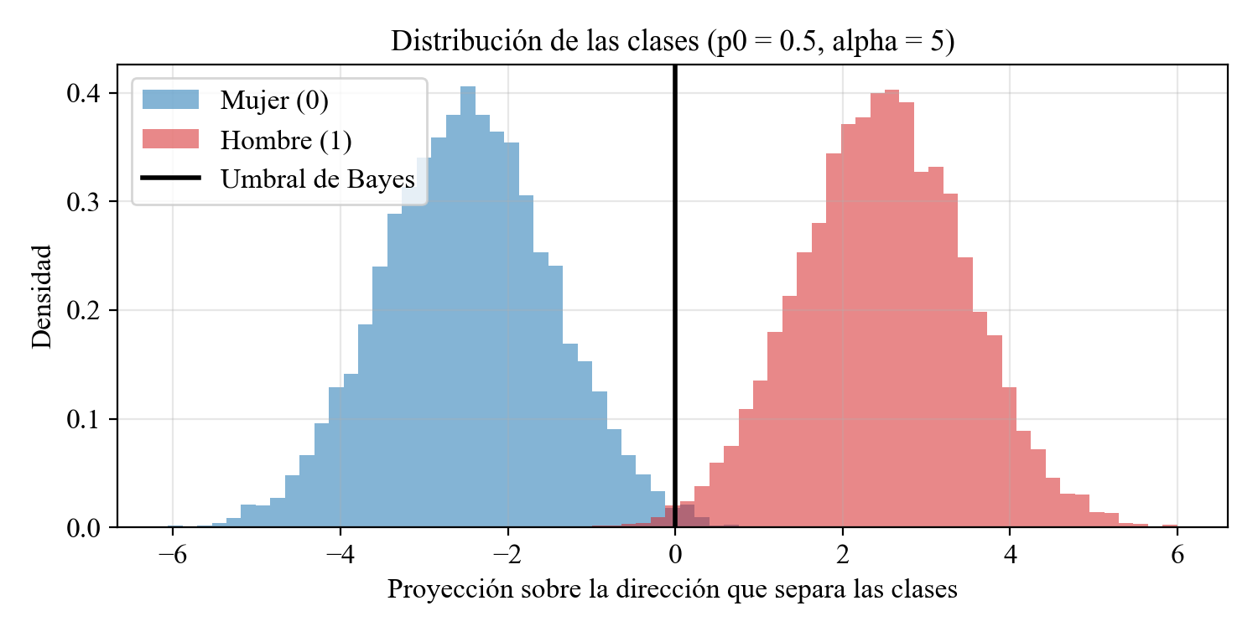
Ilustración 1. Distribución de las clases de los datos generados sobre la dirección que las separa.
Fuente: Elaboración propia con Python y Matplotlib.
Codificación de la clase
La clase se codificó como Hombre = 1 y Mujer = 0, que son los valores que produce la salida escalón del perceptrón (Ecuación (11)).
Partición de los datos
Ambos conjuntos se dividieron en tres partes con una partición estratificada 70/15/15 (Tabla 2), con la semilla 42 para que sea reproducible:
• Entrenamiento (70 %): el perceptrón ajusta sus pesos con estos datos; aquí se mide E_{in}.
• Validación (15 %): al final de cada época se mide el error con estos datos y se guarda el mejor perceptrón. Así la elección del modelo no usa los datos de prueba.
• Prueba (15 %): solo se usa al final, con la clase verdadera, para estimar E_{out} y la exactitud del modelo.
Tabla 2. Partición estratificada 70/15/15: observaciones por clase en cada parte
Conjunto de datos | Parte | Hombre (1) | Mujer (0) | Total | % Hombre / Mujer
Dataset CSV | Entrenamiento | 1 750 | 1 750 | 3 500 | 50 / 50
 | Validación | 375 | 375 | 750 | 50 / 50
 | Prueba | 375 | 375 | 750 | 50 / 50
Datos generados (α = 5) | Entrenamiento | 7 000 | 7 000 | 14 000 | 50 / 50
 | Validación | 1 500 | 1 500 | 3 000 | 50 / 50
 | Prueba | 1 500 | 1 500 | 3 000 | 50 / 50
Fuente: Elaboración propia.
Por qué cada parte tiene 50 % de cada clase
La partición es estratificada: el 70/15/15 se aplica por separado a los Hombres y a las Mujeres, y luego se unen las partes. Por eso el entrenamiento de los datos generados tiene exactamente 7 000 observaciones de cada clase, y lo mismo ocurre en validación, en prueba y en el dataset CSV. Este balance es necesario por tres razones:
• Evita que el perceptrón se incline hacia una respuesta. El perceptrón solo corrige sus pesos con las observaciones que clasifica mal. Si una clase fuera más frecuente en el entrenamiento, aportaría más correcciones, el plano se desplazaría hacia la clase minoritaria y el modelo tendería a responder la clase mayoritaria aunque los datos no lo justifiquen.
• Mantiene la misma regla de Bayes. En la Ecuación (4) el término ln(p₁/p₀) desplaza la frontera. Con p₀ = 0.5 vale ln(1) = 0 y la frontera queda en el punto medio entre las clases. Si el entrenamiento tuviera, por ejemplo, 70 % de una clase, ese término valdría ln(0.7/0.3) = 0.85 y la frontera se correría 0.85/α = 0.17 desviaciones estándar: el perceptrón aprendería una frontera distinta de la que se quiere comparar.
• La exactitud no se infla. Con prueba balanceada, la exactitud es el promedio de la sensibilidad y la especificidad, y un clasificador que siempre responde la misma clase obtiene 50 %, no más. Así un 99.33 % refleja que el modelo distingue las dos clases.
Por qué se eligió 70/15/15
La división se eligió por la precisión con la que hay que medir el error, no por costumbre. El error que se quiere medir es muy pequeño (el de Bayes es 0.62 %), y el intervalo de confianza de la Ecuación (15) usa la aproximación normal de la binomial, que solo es confiable si se esperan suficientes errores en la muestra. Con el criterio conservador de al menos 10 errores esperados [12], el conjunto de prueba debe cumplir la Ecuación (10).
$$M·E_{Bayes}≥10 ⟹ M≥\frac{10}{0.00621}≈1 611$$ | (10)
La Tabla 3 compara cuatro divisiones posibles de los 20 000 registros generados. Para cada una se calcula el número esperado de errores en prueba (M·0.0062) y el semiancho del intervalo de confianza del 95 % para un error de 0.62 %.
Tabla 3. Comparación de divisiones posibles (N = 20 000, error esperado de 0.62 %)
División | Entrenamiento | Validación | Prueba | Errores esperados en prueba | Semiancho IC 95 %
60/20/20 | 12 000 | 4 000 | 4 000 | 24.8 | ± 0.24 %
70/15/15 | 14 000 | 3 000 | 3 000 | 18.6 | ± 0.28 %
70/20/10 | 14 000 | 4 000 | 2 000 | 12.4 | ± 0.34 %
80/10/10 | 16 000 | 2 000 | 2 000 | 12.4 | ± 0.34 %
Fuente: Elaboración propia.
• 80/10/10 y 70/20/10 dejan solo 2 000 observaciones de prueba: se esperan unos 12 errores, apenas por encima del mínimo, y el intervalo de ±0.34 % es mayor que la mitad del error de Bayes (0.31 %), así que no se podría distinguir bien un error de 0.62 % de uno de 0.3 % o de 0.9 %.
• 60/20/20 mejora el intervalo solo de ±0.28 % a ±0.24 %, a cambio de quitar 2 000 observaciones al entrenamiento.
• 70/15/15 da 3 000 observaciones tanto a validación como a prueba (unos 19 errores esperados en cada una) y un intervalo de ±0.28 %, menor que la mitad del error que se mide. Validación y prueba tienen el mismo tamaño porque elegir el mejor perceptrón exige la misma precisión que medirlo.
El 70 % de entrenamiento también es suficiente. El perceptrón en tres dimensiones tiene cuatro parámetros (w₀ a w₃), es decir, una dimensión VC de d_{VC} = 4, y la regla práctica N ≥ 10·d_{VC} = 40 [4] se cumple con mucha holgura con 14 000 observaciones; el tamaño del entrenamiento no es lo que limita el resultado. Por último, el número de registros generados se fijó en función de esta división: para tener M ≥ 1 611 con el 15 % de prueba se necesitan al menos 1 611/0.15 ≈ 10 740 registros, y se usaron 20 000 (casi el doble) para tener margen. En el dataset CSV se usó la misma división para comparar ambos conjuntos en igualdad de condiciones; allí el error es cero y el intervalo se calcula con la regla del tres (Ecuación (15)).
Parámetros del experimento
Tabla 4. Parámetros utilizados y su justificación
Parámetro | Valor | Justificación
Registros generados | 20 000 | Garantiza al menos 1 611 observaciones de prueba (Ecuación (10)).
Probabilidad p₀ | 0.5 | Indicación de la práctica; clases equiprobables.
Separación α | 5 | Indicación de la práctica; error de Bayes de 0.62 %.
Covarianza | Identidad | La distancia de Mahalanobis coincide con la euclidiana.
Partición | 70/15/15 | Estratificada, 50 % de cada clase (Tablas 2 y 3).
Tasa de aprendizaje η | 0.1 | Con pesos iniciales en cero, η no cambia las predicciones (ver Actividad 3).
Pesos iniciales | 0 | Punto de partida neutro: no favorece a ninguna clase.
Épocas | 200 | El mejor perceptrón apareció en la época 107; las últimas 93 no lo mejoraron.
Semilla aleatoria | 42 | Hace reproducibles los datos, la partición y el orden de entrenamiento.
Fuente: Elaboración propia.
Actividad 3. Perceptrón con clases 0 y 1
Objetivo de la actividad
Implementar el perceptrón y adaptarlo a datos cuyas clases se superponen.
Por qué no sirve la condición y·z ≤ 0 con clases 0 y 1
En la formulación clásica del perceptrón las clases se codifican como +1 y −1, y los pesos se corrigen cuando y_{i}·z ≤ 0. Esa condición no funciona con clases 0 y 1: si y = 0, el producto 0·z es 0 para cualquier z, la condición siempre se cumple y el ajuste tampoco corrige esa clase. La solución es usar una salida escalón explícita (Ecuación (11)) y calcular el error como la diferencia entre la clase real y la predicha (Ecuación (12)).
$$z=w_{0}+w_{1}x_{1}+w_{2}x_{2}+w_{3}x_{3}, \hat{y}=\left\{\begin{aligned}1, si z≥0 \\ 0, si z<0\end{aligned}\right.$$ | (11)
$$error=y−\hat{y}∈\left\{−1, 0, 1\right\}$$ | (12)
El error vale 0 cuando la predicción es correcta, +1 cuando el modelo dijo 0 y la clase era 1, y −1 en el caso contrario. Solo cuando el error es distinto de cero se corrigen los pesos con la regla de la Ecuación (13), que usa la tasa de aprendizaje η = 0.1. El signo del error decide si el plano se acerca o se aleja de la observación mal clasificada.
$$w←w+η·error·x, w_{0}←w_{0}+η·error, η=0.1$$ | (13)
Tabla 5. Pasos del algoritmo
Paso aplicado en el entrenamiento
Los pesos w₁, w₂, w₃ y el sesgo w₀ comienzan en cero.
Para cada observación se calcula la suma ponderada z.
La salida escalón explícita da ŷ = 1 si z ≥ 0 y ŷ = 0 en otro caso.
Se calcula error = y − ŷ, que puede valer −1, 0 o 1.
Si el error no es cero, se corrigen pesos y sesgo con η = 0.1.
Si en una época no hay correcciones, el algoritmo se detiene.
Fuente: Elaboración propia.
La tasa η = 0.1 controla el tamaño de cada corrección. Como los pesos comienzan en cero, después de cualquier número de correcciones el vector de pesos es η veces la suma de los términos error·x acumulados. Multiplicar todos los pesos por η > 0 no cambia el signo de z, así que las predicciones, los errores y la frontera son los mismos para cualquier η; solo cambia la escala de los pesos, que es la que aparece en la Tabla 7.
Conservar el mejor perceptrón
Cuando las clases se superponen no existe un plano sin errores, así que el perceptrón nunca deja de actualizarse: con los datos generados hizo en promedio 133 correcciones por época durante las 200 épocas. Cada corrección mueve el plano para acertar una observación de la zona de traslape, y eso puede empeorar otras, por lo que el error oscila de una época a otra. Para no quedarse con los pesos de la última época, que pueden ser malos, se guarda el perceptrón con menor error de validación (Ecuación (14)). Es la idea del algoritmo «pocket» [5] y corresponde a la curva roja «Historial del mejor perceptrón» de la Ilustración 8.
$$w^{∗}=\underset{t=1,…,T}{arg min}{E_{val}\left(w_{t}\right)}$$ | (14)
Las observaciones de entrenamiento se recorren en un orden aleatorio distinto en cada época (semilla 42), para que el ajuste no dependa del orden del archivo.
Actividad 4. Evaluación y comparación con el clasificador de Bayes
Objetivo de la actividad
Validar la exactitud del perceptrón con los datos de prueba y compararla con la del clasificador de Bayes.
Desarrollo
Con los pesos del mejor perceptrón se clasificaron los tres conjuntos. Se calcularon:
• Error de Bayes teórico: con la Ecuación (6). En los datos generados se usan los parámetros reales; en el CSV, las medias y la covarianza estimadas con el entrenamiento.
• Error de Bayes en prueba: se aplica la regla de Bayes (Ecuación (4)) a los datos de prueba. Es el error que comete el mejor clasificador posible con esa misma muestra.
• E_{in}, error de validación y E_{out}: con la Ecuación (7) en cada conjunto.
• Exactitud: 1 − error, y la matriz de confusión del conjunto de prueba.
• Intervalo de confianza del 95 % para E_{out} (Ecuación (15)).
$$E_{out}±1.96\sqrt{\frac{E_{out}\left(1−E_{out}\right)}{M}}, si E_{out}=0: \left[0, \frac{3}{M}\right]$$ | (15)
Cuando no hay ningún error en prueba, la fórmula normal da un intervalo de ancho cero, que no es creíble. En ese caso se usa la «regla del tres»: con M observaciones sin errores, el error real es menor que 3/M con 95 % de confianza.
En los datos generados, el error de prueba del perceptrón fue E_{out} = 0.67 %, con un intervalo de confianza de [0.38 %, 0.96 %]. Ese intervalo contiene al error de Bayes teórico (0.62 %), así que la diferencia entre ambos no es estadísticamente significativa. Los resultados completos se presentan en la sección 2.7 (Tablas 6 y 8).
Actividad 5. Efecto de la superposición de las clases (barrido de α)
Objetivo de la actividad
Comprobar cómo cambian el error de Bayes y el error del perceptrón cuando α aumenta o disminuye.
Desarrollo
Se repitió el experimento completo (generación, partición 70/15/15, entrenamiento y evaluación) para α = 1, 2, 3, 4, 5, 6 y 8, con p₀ = 0.5 y 20 000 registros en cada caso. La Tabla 9 y la Ilustración 10 (sección 2.7) muestran los resultados.
Respuesta de la actividad: α «sobremonta» las distribuciones: cuando α es pequeño las clases se superponen mucho y el error de Bayes es alto (30.85 % con α = 1); cuando α crece, el traslape desaparece y el error cae casi a cero (0.13 % con α = 6 y prácticamente 0 % con α = 8). En todos los casos el error de prueba del perceptrón sigue de cerca al de Bayes: como la frontera óptima es lineal, un perceptrón bien entrenado puede acercarse al mejor clasificador posible.
2.7 Resultados obtenidos
Los resultados se obtuvieron al ejecutar python perceptron_bayes.py en la terminal integrada de Visual Studio Code. El script generó los datos, entrenó los perceptrones, calculó los errores y guardó todos los gráficos y tablas en la carpeta resultados/.
2.7.1 Ejecución del programa
La ejecución completa se muestra en las capturas de pantalla de Visual Studio Code (Ilustraciones 2 a 4) y terminó sin errores.
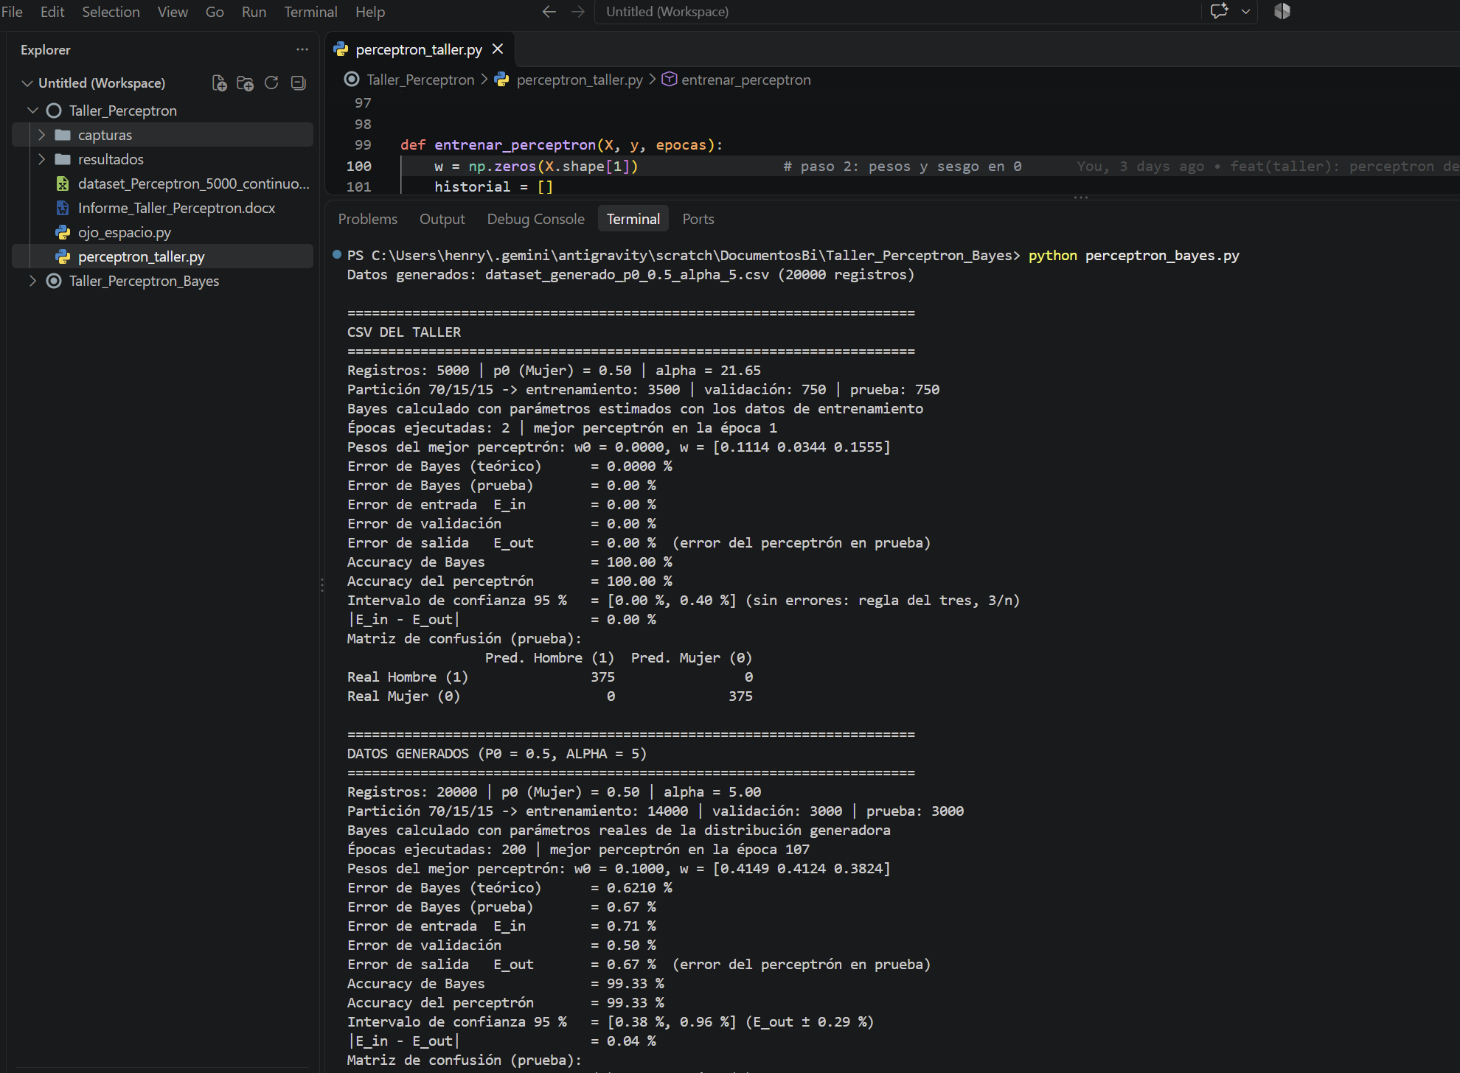
Ilustración 2. Ejecución de perceptron_bayes.py en Visual Studio Code: inicio de la ejecución, resultados con el dataset CSV y con los datos generados.
Fuente: Captura de pantalla de Visual Studio Code 1.142.0.
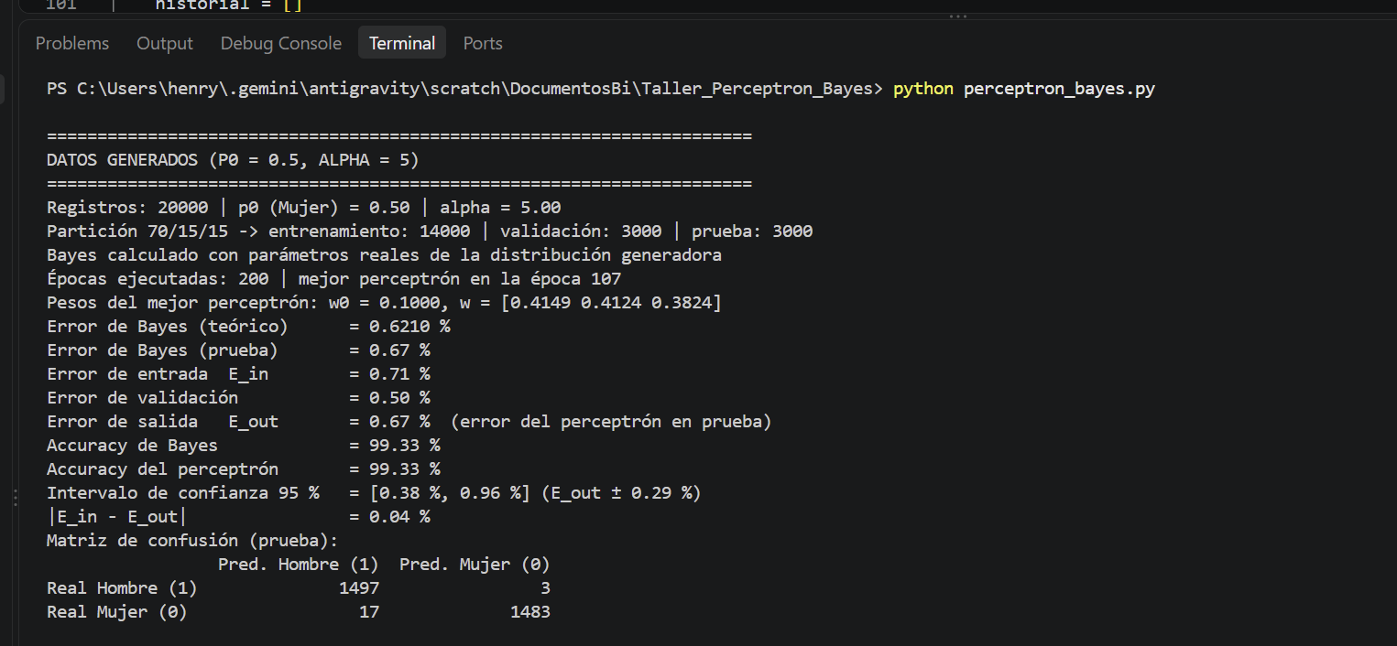
Ilustración 3. Ejecución de perceptron_bayes.py en Visual Studio Code: resultados con los datos generados (p0 = 0.5, α = 5) y matriz de confusión.
Fuente: Captura de pantalla de Visual Studio Code 1.142.0.
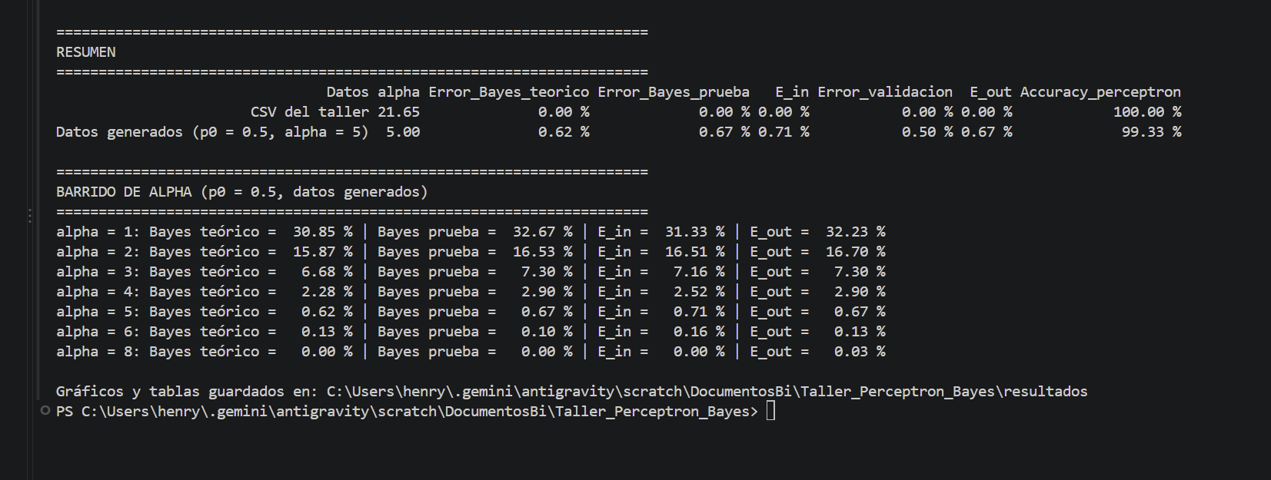
Ilustración 4. Ejecución de perceptron_bayes.py en Visual Studio Code: resumen de los dos experimentos y barrido de α.
Fuente: Captura de pantalla de Visual Studio Code 1.142.0.
2.7.2 Resultados en los dos conjuntos de datos
Tabla 6. Errores y exactitud del perceptrón y del clasificador de Bayes
Indicador | Dataset CSV | Datos generados (α = 5)
Separación α | 21.65 | 5.00
Error de Bayes teórico | 0.0000 % | 0.6210 %
Error de Bayes en prueba | 0.00 % | 0.67 %
Error de entrada E_{in} | 0.00 % | 0.71 %
Error de validación | 0.00 % | 0.50 %
Error de salida E_{out} (perceptrón) | 0.00 % | 0.67 %
Accuracy de Bayes | 100.00 % | 99.33 %
Accuracy del perceptrón | 100.00 % | 99.33 %
IC 95 % de E_{out} | [0.00 %, 0.40 %] | [0.38 %, 0.96 %]
Mejor época / épocas ejecutadas | 1 / 2 | 107 / 200
Fuente: Elaboración propia.
En el dataset CSV todos los errores son cero: el perceptrón convergió en la segunda época, sin ninguna actualización, y clasificó bien los 750 registros de prueba. En los datos generados el perceptrón alcanzó E_{out} = 0.67 %, igual al error de Bayes medido en la misma muestra de prueba (0.67 %) y muy cerca del teórico (0.62 %). La exactitud fue de 99.33 %, la misma que la del clasificador de Bayes. Además, E_{in} = 0.71 % y E_{out} = 0.67 % difieren solo en 0.04 %: el modelo generaliza.
La Ilustración 5 muestra las dos clases de los datos generados en el plano x₁–x₂: la clase 0 (Mujer) con círculos, la clase 1 (Hombre) con equis y la frontera aprendida por el perceptrón. Las dos nubes se tocan en una franja alrededor de la frontera, donde están los pocos errores del modelo.
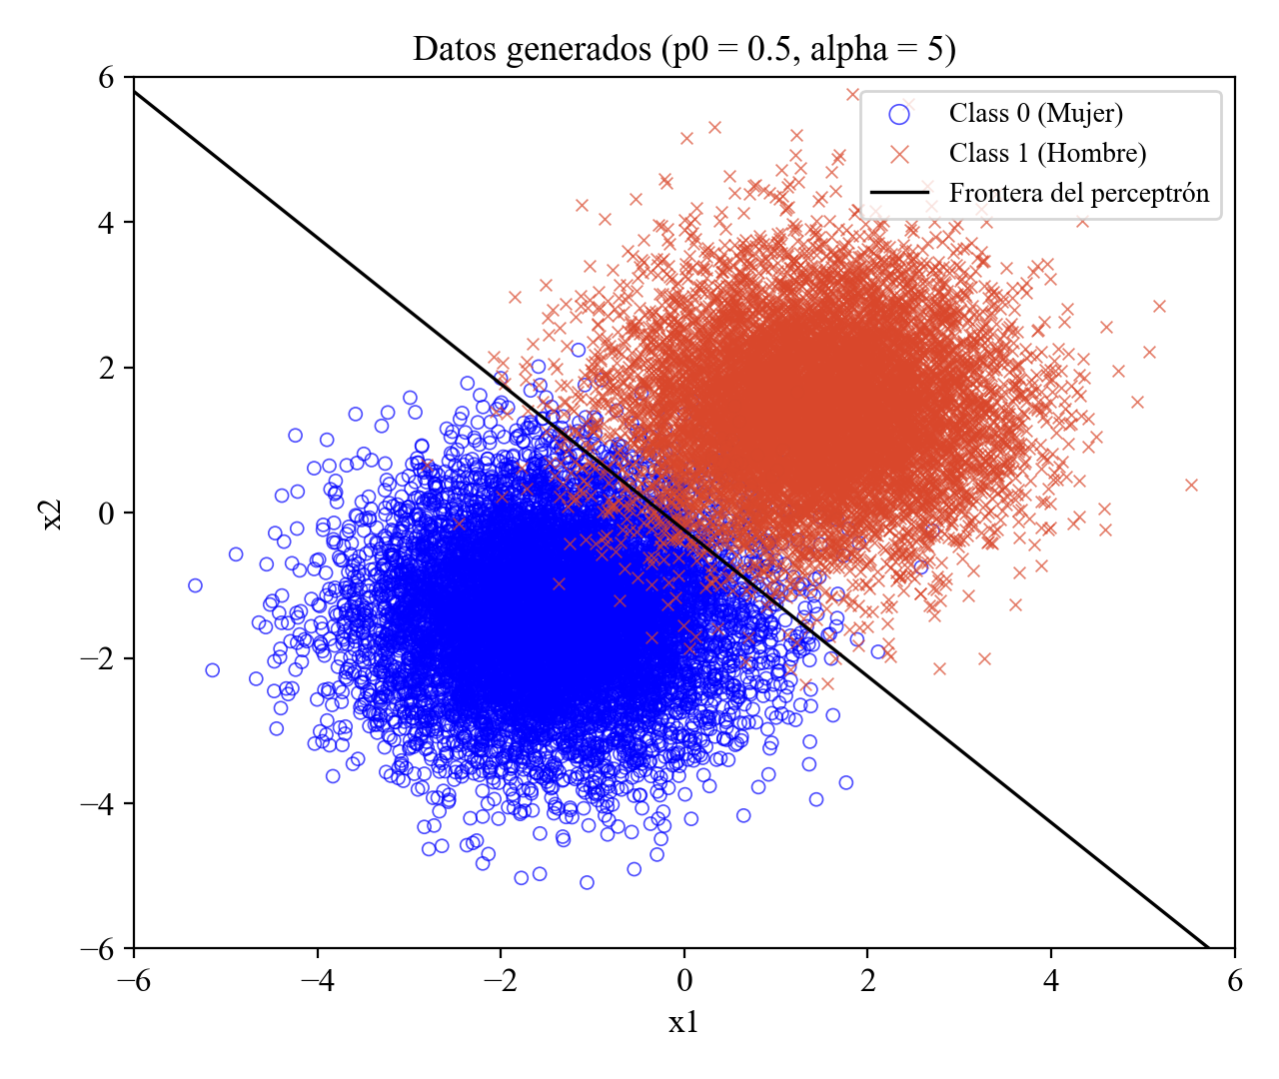
Ilustración 5. Clases de los datos generados y frontera del perceptrón.
Fuente: Elaboración propia con Python y Matplotlib.
Tabla 7. Pesos del mejor perceptrón y del clasificador de Bayes (datos generados)
Modelo | w₀ | w₁ | w₂ | w₃
Perceptrón (época 107) | 0.1000 | 0.4149 | 0.4124 | 0.3824
Bayes (parámetros reales) | 0.0000 | 2.8868 | 2.8868 | 2.8868
Fuente: Elaboración propia.
Los pesos tienen distinta escala (la de Bayes depende de α y la del perceptrón de η y del número de ajustes), pero lo que define la frontera es su dirección. El ángulo entre el vector de pesos del perceptrón y el de Bayes es de solo 2.1° y el plano del perceptrón está desplazado 0.14 unidades del origen. Por eso las dos fronteras de la Ilustración 6 casi coinciden.
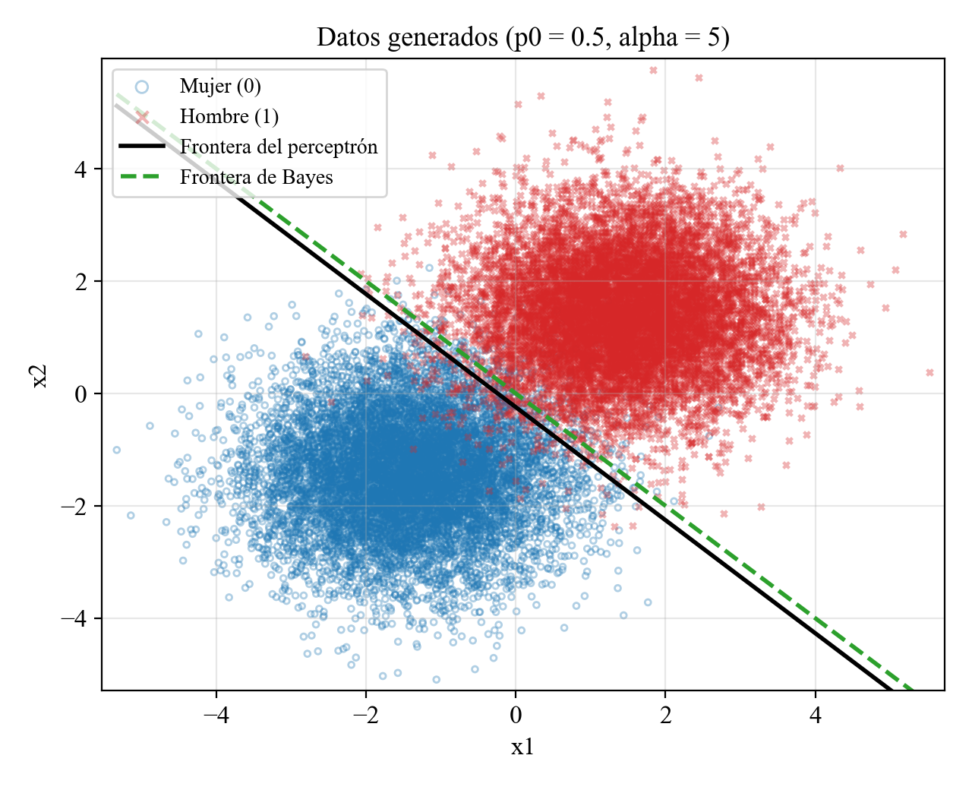
Ilustración 6. Datos generados (proyección x₁–x₂) con la frontera del perceptrón y la de Bayes.
Fuente: Elaboración propia con Python y Matplotlib.
2.7.3 Matrices de confusión
Tabla 8. Matrices de confusión del conjunto de prueba (clase positiva: Hombre = 1)
Conjunto | VP | VN | FP | FN | Total
Dataset CSV | 375 | 375 | 0 | 0 | 750
Datos generados (α = 5) | 1497 | 1483 | 17 | 3 | 3 000
Fuente: Elaboración propia.
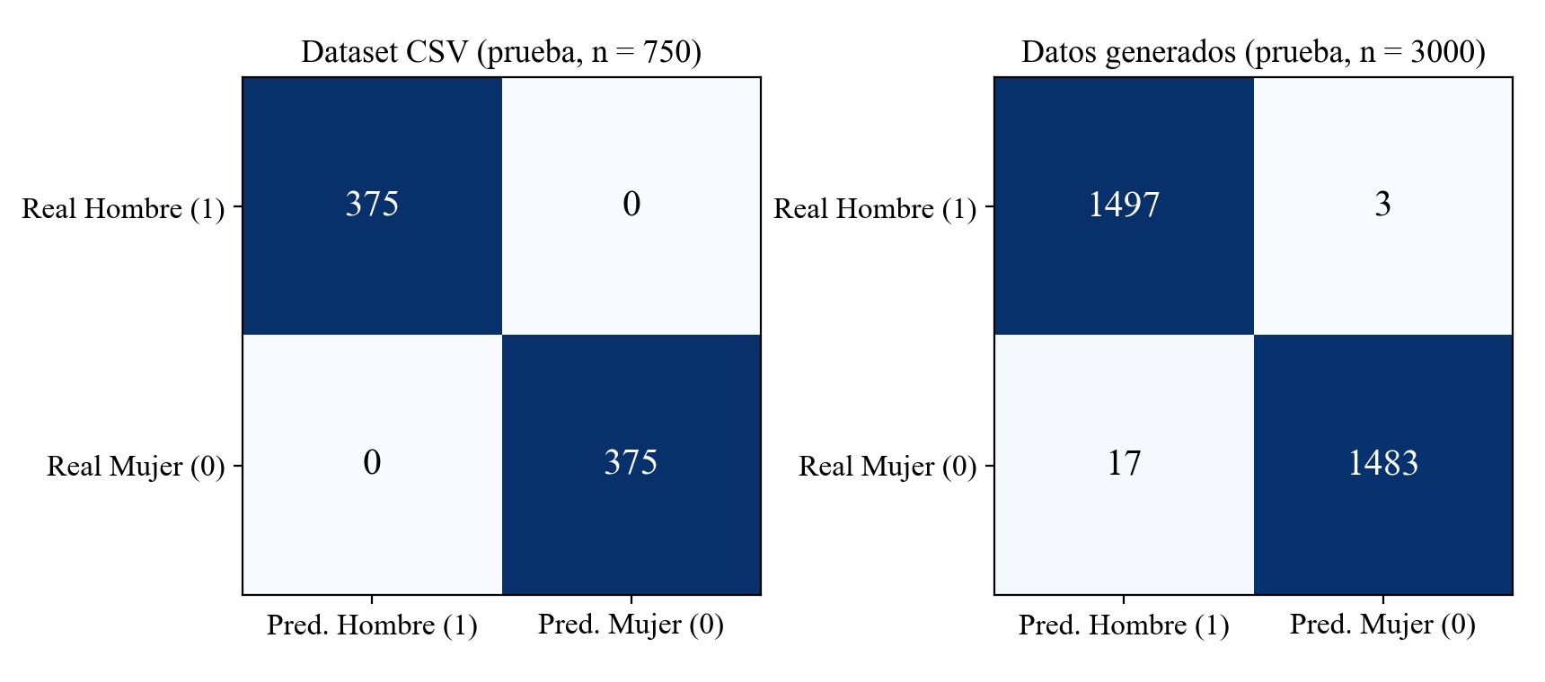
Ilustración 7. Matrices de confusión del perceptrón en los conjuntos de prueba.
Fuente: Elaboración propia con Python y Matplotlib.
En los datos generados el perceptrón se equivocó en 20 de 3 000 observaciones de prueba: 17 Mujeres clasificadas como Hombre y 3 Hombres clasificados como Mujer. La asimetría se debe al pequeño desplazamiento del sesgo (w₀ = 0.1), que corre el plano hacia el lado de la clase Mujer; aun así, el error total es el mismo que el de Bayes.
2.7.4 Historial del error y del mejor perceptrón
La Ilustración 8 muestra el error de entrenamiento en función del número de iteraciones. Cada iteración es la revisión de una observación; en total hubo 2 800 000 iteraciones (200 épocas de 14 000 observaciones) y 26 535 correcciones de pesos. La curva azul («Historial de error») es el error de entrenamiento de los pesos actuales, que cambia cada vez que el perceptrón corrige una observación; la roja («Historial del mejor perceptrón») es el error de entrenamiento del perceptrón guardado como el mejor según la validación. Con los pesos en cero el error inicial es 50 %, porque toda observación se predice como clase 1; el eje se recortó para que se vea la zona en la que oscila el error.
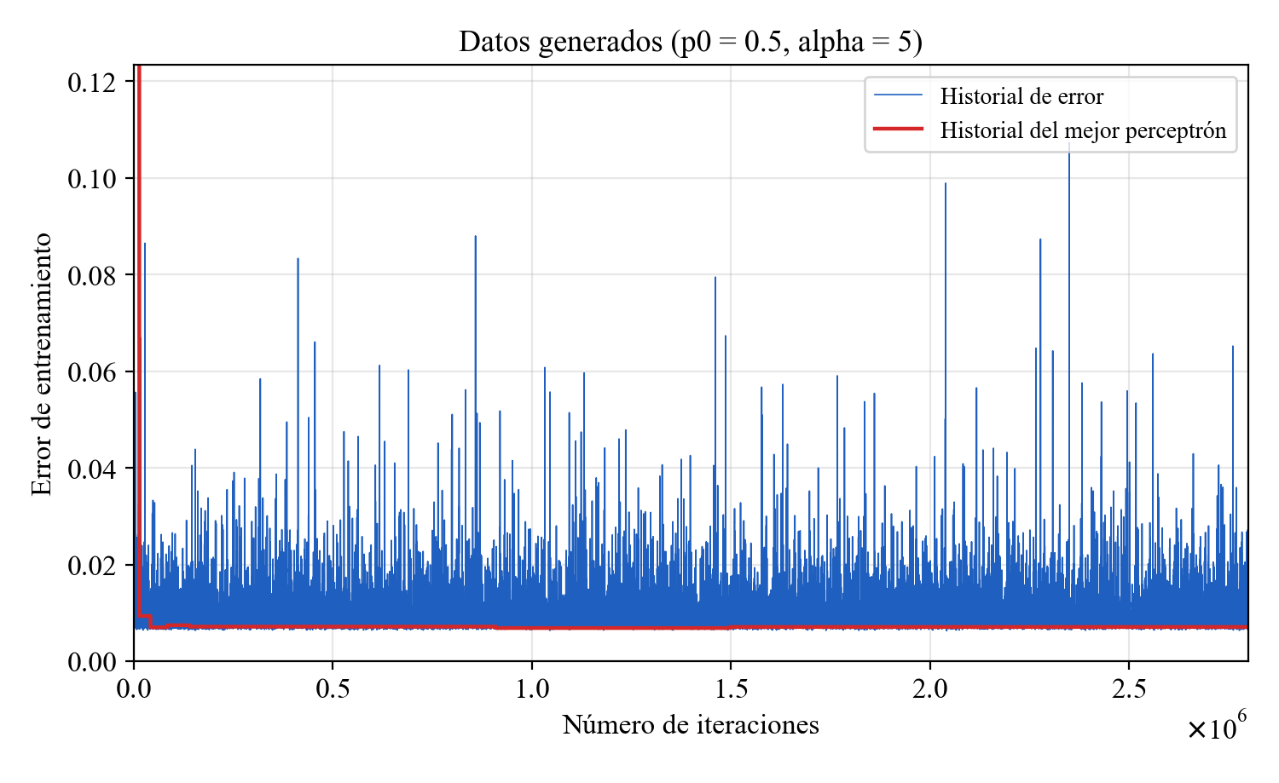
Ilustración 8. Historial de error y del mejor perceptrón por número de iteraciones.
Fuente: Elaboración propia con Python y Matplotlib.
La curva azul nunca se estabiliza: como las clases se superponen, siempre hay observaciones mal clasificadas que provocan nuevas correcciones, y algunas de ellas suben el error por momentos hasta cerca de 11 %. La curva roja, en cambio, baja en las primeras iteraciones y se mantiene cerca de 0.7 %, que es el nivel del error de Bayes. La Ilustración 9 muestra lo mismo resumido por época, junto con el error de validación con el que se eligió el mejor perceptrón.
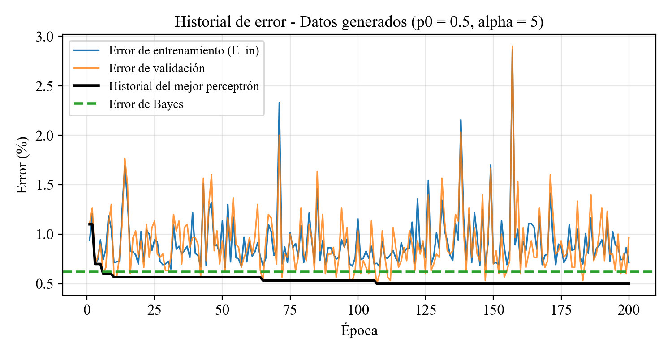
Ilustración 9. Historial del error de entrenamiento, del error de validación y del mejor perceptrón (datos generados).
Fuente: Elaboración propia con Python y Matplotlib.
El error de entrenamiento y el de validación oscilan entre 0.5 % y 2.9 % porque el perceptrón sigue corrigiendo observaciones de la zona de traslape. La curva negra, el mejor perceptrón según la validación, solo baja: empezó en 1.10 % y llegó a 0.50 % en la época 107, por debajo de la línea del error de Bayes. Que el error de validación quede por debajo del de Bayes no contradice la teoría: es una muestra finita de 3 000 observaciones, y por eso el modelo se juzga con E_{out} en el conjunto de prueba, que no participó en la elección.
2.7.5 Barrido de α
Tabla 9. Error de Bayes y del perceptrón para distintos valores de α (p₀ = 0.5)
α | Bayes teórico | Bayes en prueba | E_{in} | E_{out} | IC 95 % de E_{out}
1 | 30.85 % | 32.67 % | 31.33 % | 32.23 % | ± 1.67 %
2 | 15.87 % | 16.53 % | 16.51 % | 16.70 % | ± 1.33 %
3 | 6.68 % | 7.30 % | 7.16 % | 7.30 % | ± 0.93 %
4 | 2.28 % | 2.90 % | 2.52 % | 2.90 % | ± 0.60 %
5 | 0.62 % | 0.67 % | 0.71 % | 0.67 % | ± 0.29 %
6 | 0.13 % | 0.10 % | 0.16 % | 0.13 % | ± 0.13 %
8 | 0.00 % | 0.00 % | 0.00 % | 0.03 % | ± 0.07 %
Fuente: Elaboración propia.
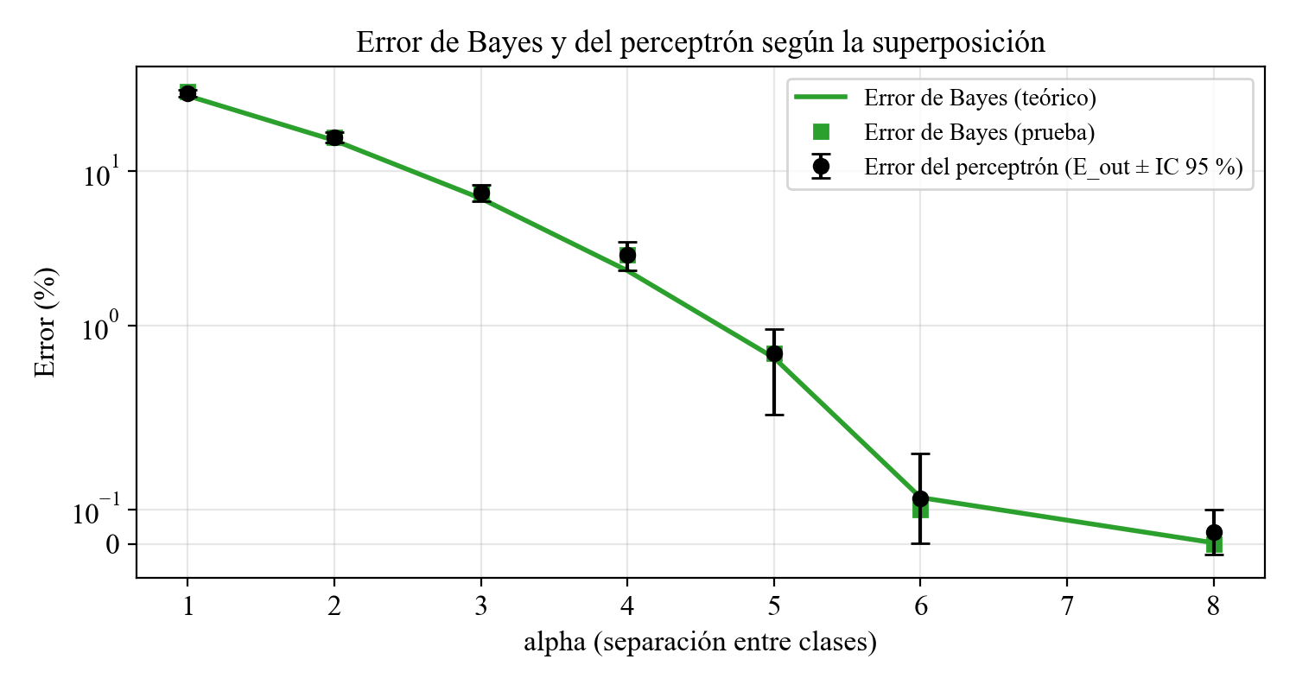
Ilustración 10. Error de Bayes (teórico y en prueba) y error del perceptrón según α.
Fuente: Elaboración propia con Python y Matplotlib.
El error del perceptrón sigue la curva del error de Bayes en todo el rango: en cada α, el intervalo de confianza del 95 % de E_{out} contiene al error de Bayes medido en la misma muestra de prueba y queda muy cerca del valor teórico. La diferencia entre E_{in} y E_{out} es siempre menor a un punto porcentual.
2.7.6 Resultados con el dataset CSV
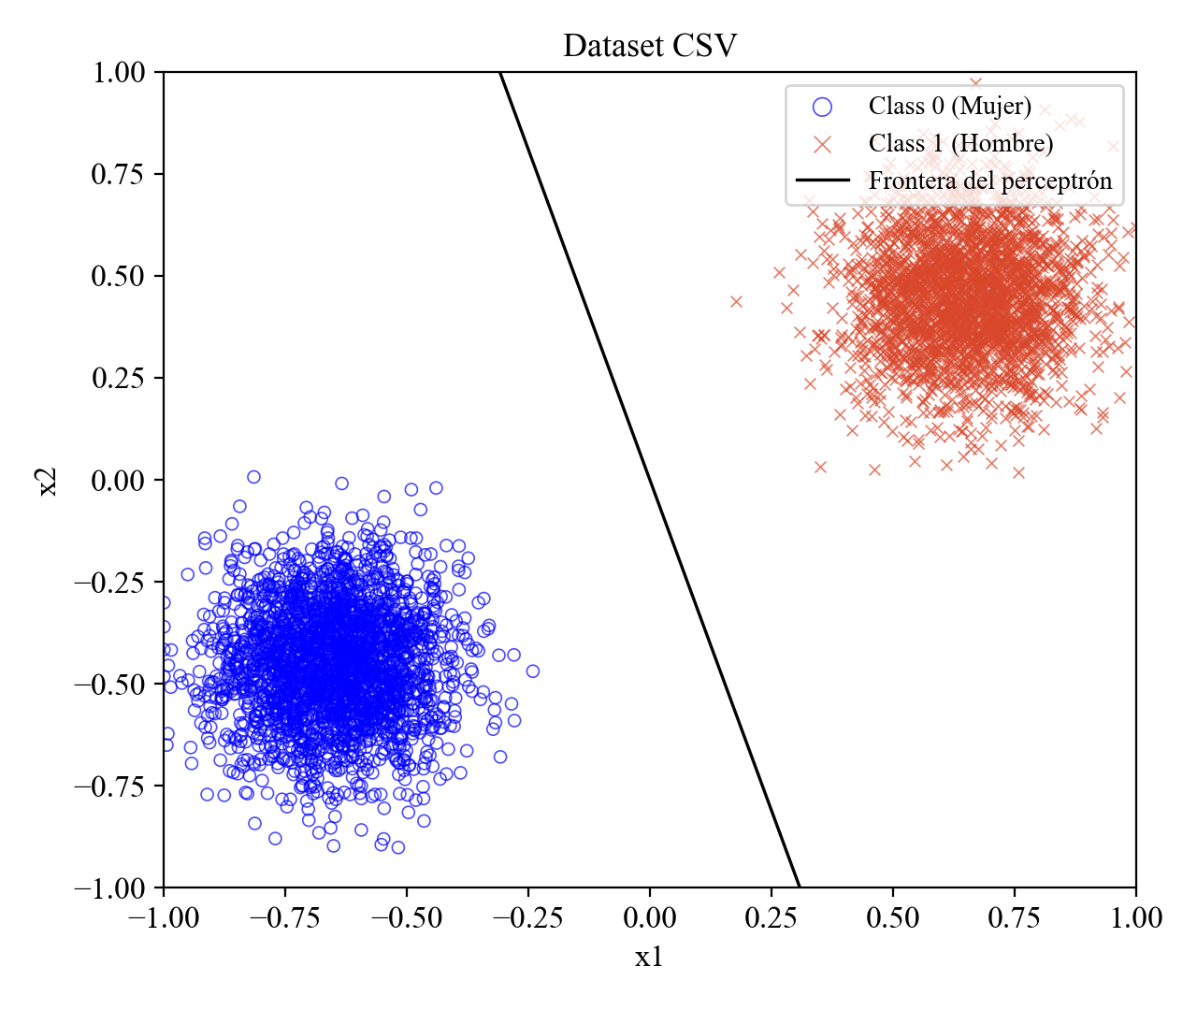
Ilustración 11. Clases del dataset CSV y frontera del perceptrón.
Fuente: Elaboración propia con Python y Matplotlib.
Las dos clases del CSV forman grupos compactos y muy separados (α ≈ 21.65), por lo que cualquier plano entre ellos clasifica sin errores. El perceptrón con clases 0/1 y η = 0.1 convergió en la segunda época: en ella recorrió los 3 500 registros de entrenamiento sin ninguna corrección.
2.7.7 Cumplimiento de las indicaciones
Tabla 10. Verificación de las indicaciones de la práctica
Indicación | Cómo se cumplió
Usar el CSV | Se evaluó el perceptrón con el dataset CSV (secciones 2.7.2 y 2.7.6).
Crear datos con p₀ = 0.5 y α = 5 | Se generaron 20 000 registros (Ecuación (9)).
Elegir la división de los datos | 70/15/15 estratificada, justificada en la Actividad 2.
Entrenamiento balanceado | 50 % de cada clase en cada parte (Tabla 2).
Validar con la y verdadera de prueba | E_{out}, exactitud, matriz de confusión e IC 95 %.
Error de Bayes y error del perceptrón | Teórico y en prueba, comparados en la Tabla 6.
Error de entrada y de salida | E_{in} ≈ E_{out} en todos los experimentos.
Distribución de las clases | Ilustración 1 y barrido de α.
Fuente: Elaboración propia.
2.8 Habilidades blandas empleadas en la práctica
☐ Liderazgo
☒ Trabajo en equipo
☒ Comunicación asertiva
☐ La empatía
☒ Pensamiento crítico
☒ Flexibilidad
☐ La resolución de conflictos
☒ Adaptabilidad
☒ Responsabilidad
2.9 Conclusiones
1. Sobre el clasificador de Bayes y la superposición: el error de Bayes es el mínimo que puede alcanzar cualquier clasificador y depende únicamente de cuánto se superponen las clases. Con p₀ = 0.5 y α = 5 su valor teórico es Φ(−2.5) = 0.62 %. En el dataset CSV la separación es α ≈ 21.6, las clases están perfectamente definidas y el error de Bayes es prácticamente cero; por eso fue necesario generar datos con traslape para que la comparación tuviera sentido.
2. Sobre el desempeño del perceptrón: el perceptrón con clases 0/1, con η = 0.1 y conservando el mejor modelo según la validación, obtuvo E_{in} = 0.71 % y E_{out} = 0.67 % en los datos generados, con exactitud de 99.33 %. Ese error es igual al de Bayes en la misma muestra de prueba y su intervalo de confianza del 95 % contiene al error de Bayes teórico. Como la frontera óptima es lineal, el perceptrón llegó prácticamente al mejor resultado posible, y que E_{in} ≈ E_{out} confirma que generaliza.
3. Sobre la partición y la validación: con clases superpuestas el perceptrón nunca converge (unas 133 correcciones por época) y su error oscila. La partición 70/15/15, estratificada para que cada parte tenga 50 % de cada clase, dejó 14 000 observaciones para entrenar sin sesgo hacia ninguna clase y 3 000 para validar y 3 000 para probar, suficientes para medir un error del 0.6 % con un margen de ±0.28 %. Así se eligió el mejor perceptrón sin tocar los datos de prueba, que se usaron solo para la medición final.
2.10 Recomendaciones
Se recomienda repetir el experimento con clases de distinta probabilidad (por ejemplo p₀ = 0.8) y con covarianzas diferentes en cada clase. En el primer caso la frontera de Bayes se desplaza hacia la clase menos probable y conviene medir la sensibilidad y la especificidad, no solo la exactitud. En el segundo, la frontera óptima deja de ser un plano, y se podría observar hasta qué punto un perceptrón lineal se aleja del error de Bayes. También es recomendable repetir cada configuración con varias semillas para reportar el promedio y la variabilidad de E_{out}.
2.11 Referencias bibliográficas
[1] Material docente, "Artificial Neural Networks", ANN.pdf, 2026.
[2] Material docente, "Algoritmo del perceptrón: cómo interpretar el pseudocódigo", Perceptron_Explicacion_IF_Paso_a_Paso.pdf, 2026.
[3] R. O. Duda, P. E. Hart y D. G. Stork, Pattern Classification, 2.ª ed. New York, NY, USA: Wiley, 2001.
[4] Y. S. Abu-Mostafa, M. Magdon-Ismail y H.-T. Lin, Learning From Data. Pasadena, CA, USA: AMLBook, 2012.
[5] S. I. Gallant, "Perceptron-based learning algorithms," IEEE Transactions on Neural Networks, vol. 1, no. 2, pp. 179–191, 1990.
[6] F. Rosenblatt, "The perceptron: A probabilistic model for information storage and organization in the brain," Psychological Review, vol. 65, no. 6, pp. 386–408, 1958.
[7] C. M. Bishop, Pattern Recognition and Machine Learning. New York, NY, USA: Springer, 2006.
[8] C. R. Harris et al., "Array programming with NumPy," Nature, vol. 585, pp. 357–362, 2020.
[9] W. McKinney, "Data structures for statistical computing in Python," en Proc. 9th Python in Science Conf., Austin, TX, USA, 2010, pp. 56–61.
[10] J. D. Hunter, "Matplotlib: A 2D graphics environment," Computing in Science & Engineering, vol. 9, no. 3, pp. 90–95, 2007.
[11] Dataset sintético, "dataset_Perceptron_5000_continuo_menos1_a_1.csv", material de clase, Inteligencia de Negocios, Universidad Técnica de Ambato, 2026.
[12] D. C. Montgomery y G. C. Runger, Applied Statistics and Probability for Engineers, 7.ª ed. Hoboken, NJ, USA: Wiley, 2018.
2.12 Anexos
Las capturas de ejecución, las matrices de confusión y las tablas de resultados se presentan en la sección 2.7. El código fuente se entrega como archivo aparte (perceptron_bayes.py).

